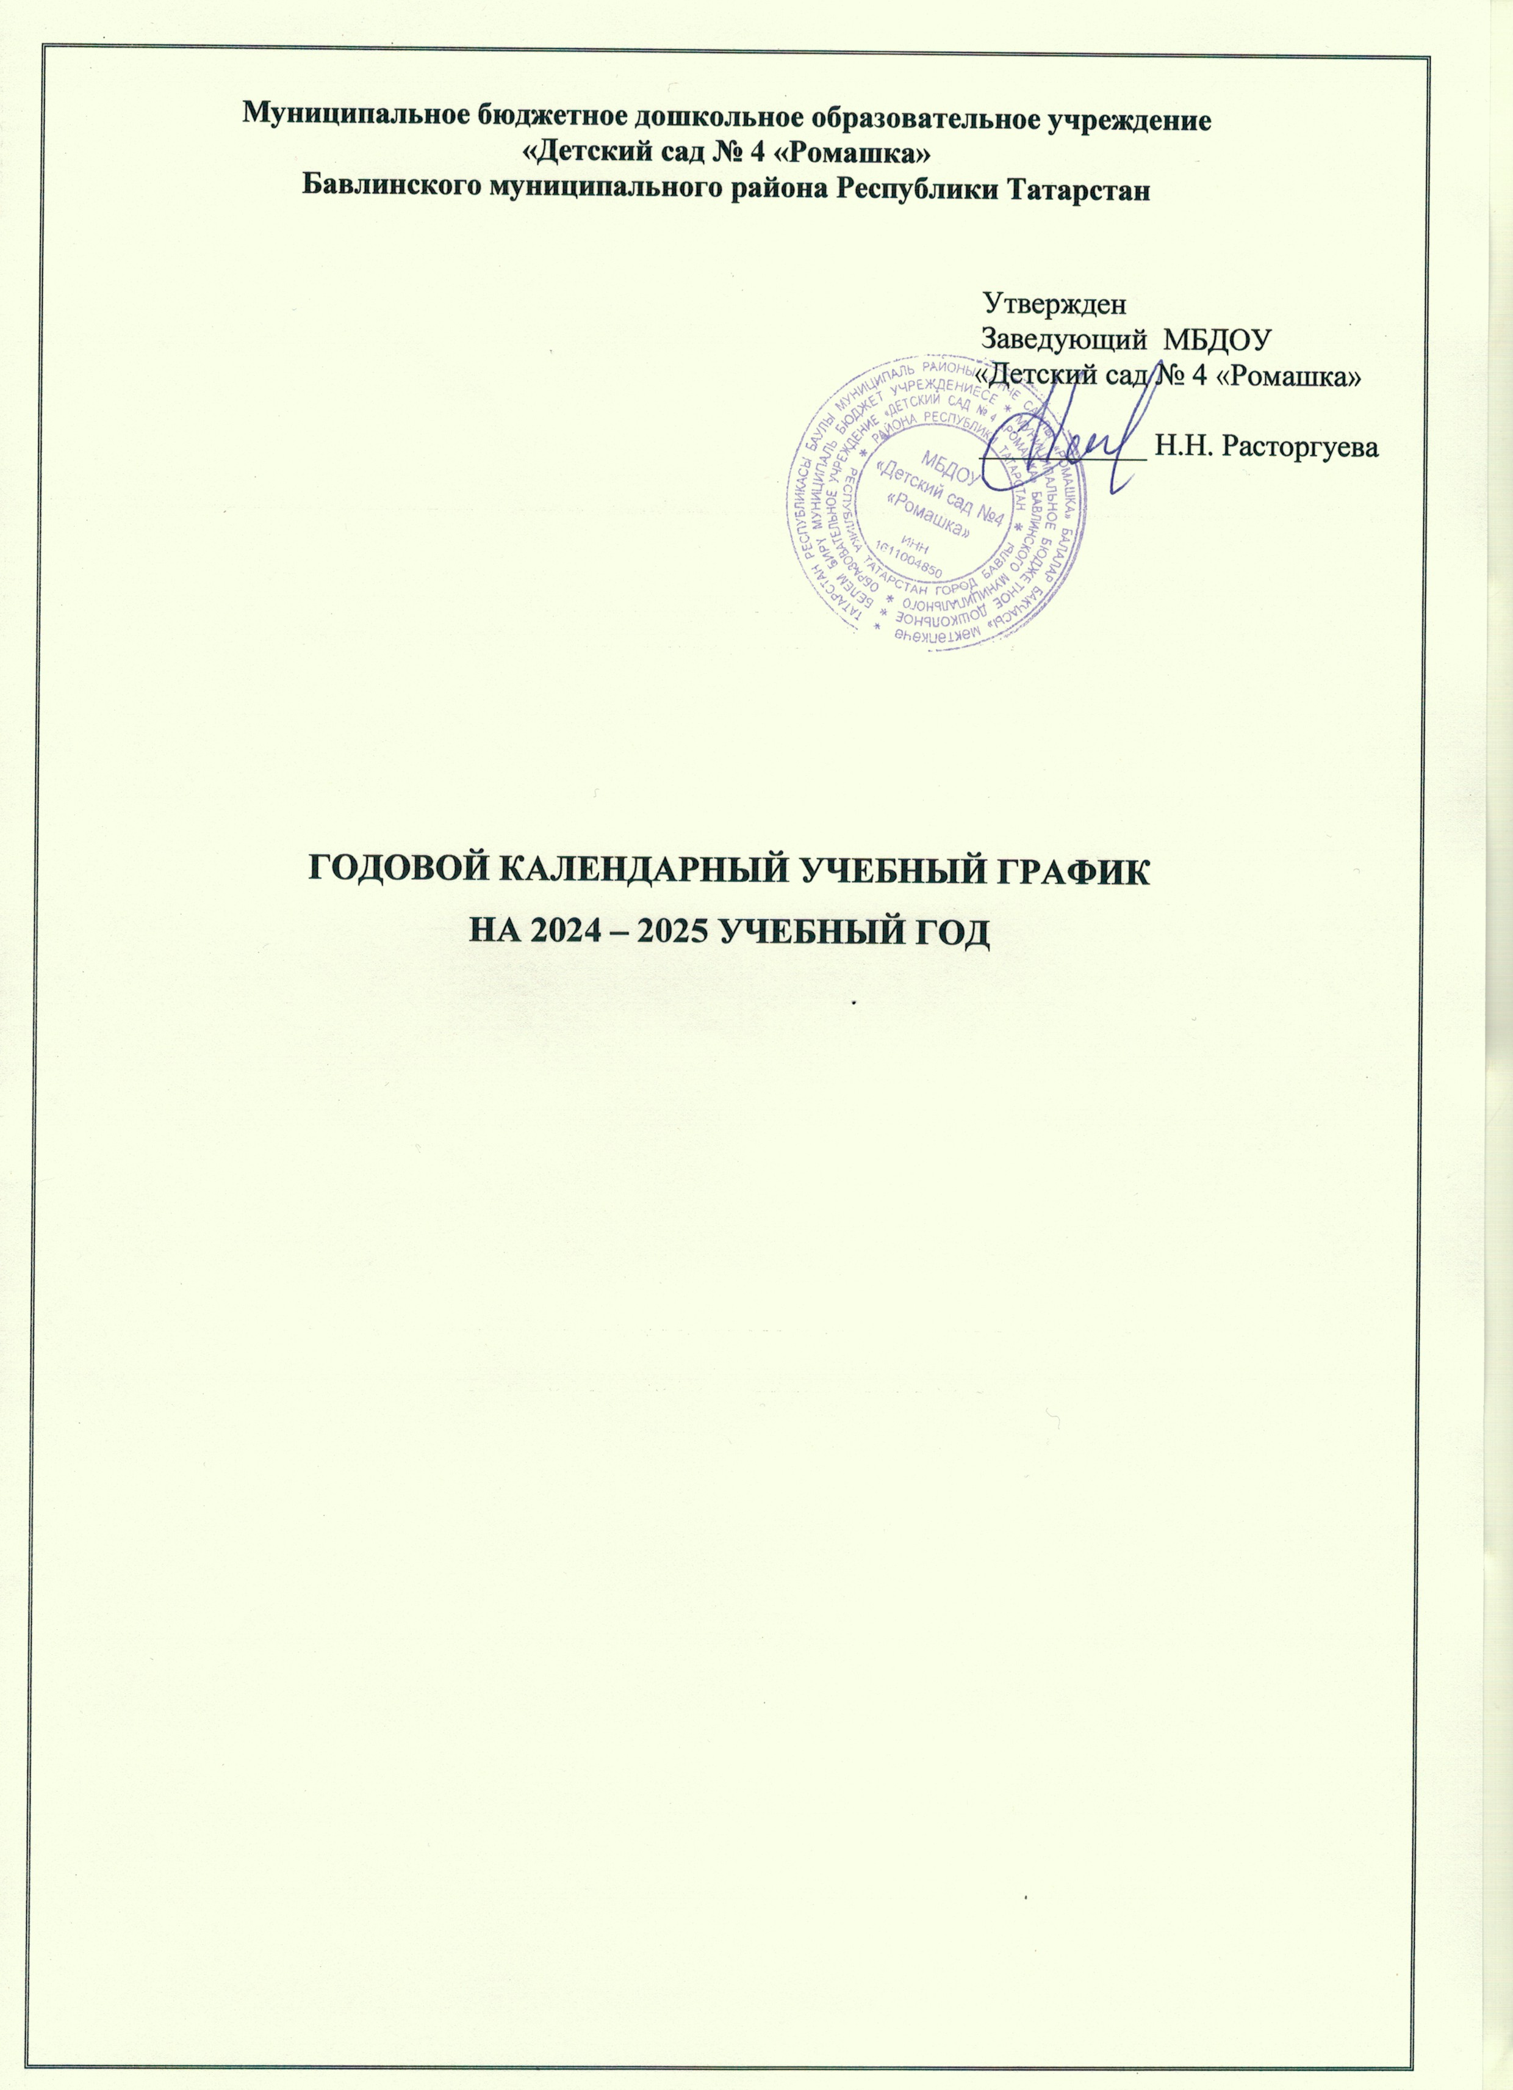
Муниципальное бюджетное дошкольное образовательное учреждение
«Детский сад № 4 «Ромашка»
Бавлинского муниципального района Республики Татарстан

Утвержден
Заведующий МБДОУ
«Детский сад № 4 «Ромашка»

___________ Н.Н. Расторгуева

ГОДОВОЙ КАЛЕНДАРНЫЙ УЧЕБНЫЙ ГРАФИК
НА 2024 – 2025 УЧЕБНЫЙ ГОД

ГОДОВОЙ КАЛЕНДАРНЫЙ УЧЕБНЫЙ ГРАФИК
на 2024 – 2025 учебный год
 | Продолжительность учебного года |  | Начало учебного года – 02.09.2024 года  Конец учебного года – 31.05.2025 года  В середине учебного года – 01.01.2025 г. по 12.01.2025 года каникулы.  Две недели в октябре и две недели в апреле отводится на диагностическое обследование детей, согласно годовому плану работы и образовательной программе ДОУ, с целью выявления индивидуальных возможностей каждого воспитанника по различным видам деятельности.
 | Количество групп |  | 4 дошкольные группы (от 3 до 7),  2 группы раннего возраста (от 1,5 до 3 лет)
 | Регламентирование образовательного процесса на учебный год  (учебный год делится на три квартала: I, II, III) |  | I - осень (сентябрь, октябрь, ноябрь)
 |  |  | II - зима (декабрь, январь, февраль)
 |  |  | III – весна (март, апрель, май)
 | Продолжительность  (количество учебных недель) |  | 32
 | Продолжительность учебной недели: |  | 5-ти дневная учебная неделя  Общее количество занятий:  Группа с 1,5 до 3 лет – 10 занятий  Группа с 3 до 4 лет – 10 занятий  Группа с 4 до 5 лет – 10 занятий  Группа с 5 до 6 лет – 15 занятий  Группа с 6 до 7 лет - 16 занятий
 | Регламентирование воспитательно-образовательного процесса на день |  | с 7 ⁰⁰– до 17 ³⁰
 | Регламентирование учебных занятий |  | В группе с 1,5 -3 лет: занятия 2 по 10 минут  В группе с 3 до 4 лет: занятия 2 по 15 минут  В группе с 4 до 5 лет: занятия 2 по 20 минут  В группе с 5 до 6 лет: занятия 3 по 25 минут  В группе с 6 до 7 лет: занятия 3(4) по 30 минут
 | Продолжительность каникул в течение учебного года:
 |  | Дата начала каникул | Дата окончания каникул | Продолжительность
 | Зимние | 01.01. 2025 г. | 12.01.2025 г. | 12 дней
 | Летние | 01.06.2025 г. | 31.08.2025 г. | Три летних месяца
 | Летний оздоровительный период (ЛОП) |  |  | Три летних месяца
В подготовительной к школе группе (дети 6-7 лет) предусматривается 16 занятий в неделю: 14 занятий федерального компонента и 2 занятия вариативной части;
В старшей группе (дети 5-6 лет) предусматривается 15 занятий в неделю: 13 занятий федерального компонента и 2 занятия вариативной части.
Во время ЛОП осуществляется организованная деятельность по художественно – эстетическому, познавательно-экологическому и физическому развитию. Воспитателями проводятся спортивные игры, праздники, экскурсии, увеличивается продолжительность прогулок, музыкальные праздники, развлечения на свежем воздухе, квесты, экскурсии, исследовательская и экспериментальная деятельность по интересам. Для интеллектуального досуга – викторины и КВН.

